內政部「102年第3季不動產服務業經營概況調查」線上填報作業方法說明：

附件1

1.請於IE或其他瀏覽器之網址列直接鍵入網址：icensus.moi.gov.tw進入本部通用型網路調查管理系統首頁，並於左側選取調查項目「102年第3季不動產服務業經營概況調查」後進入該項調查首頁。 | 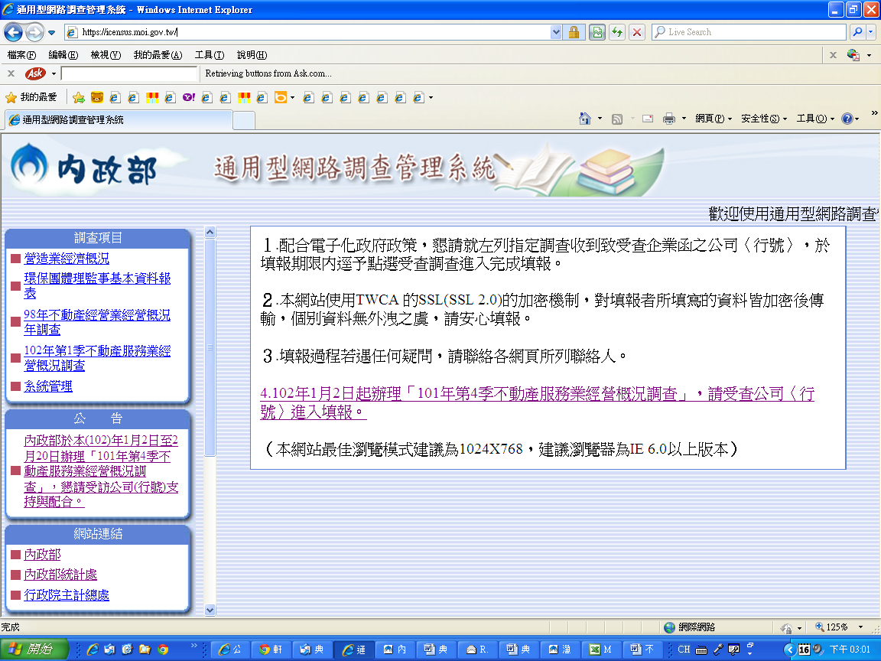  icensus.moi.gov.tw
2.進入調查首頁後，請輸入貴公司（行號）之【樣本編號】（見調查表第1頁上方）、【密碼】（登入密碼同樣本編號）和網頁上所顯示之驗證碼後按進入問卷登入，首次登入需變更密碼並請牢記新密碼以利下次登入使用，進入調查表畫面後開始進行填報作業。 | 見調查表第1頁上方之【樣本編號】  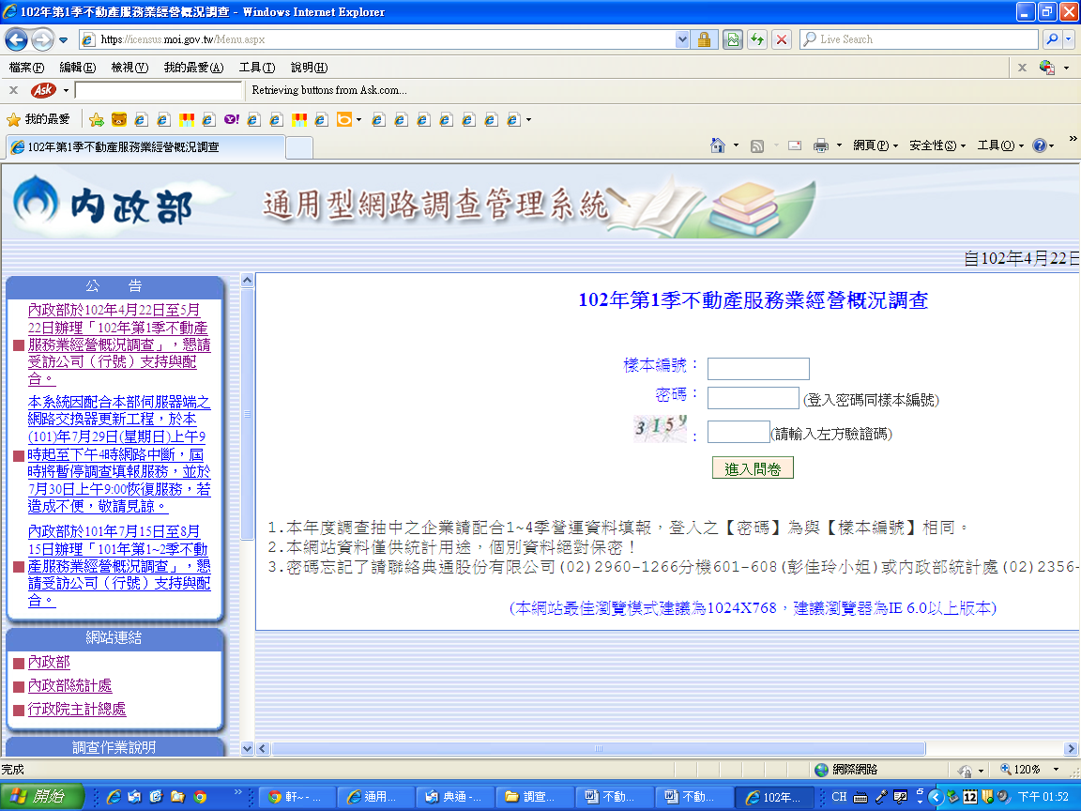
3.如對網路調查填報之系統操作上有困難或疑義者，可於該系統首頁或調查首頁之左下方「調查作業說明」處下載操作手冊，內有詳細之操作畫面說明。 | 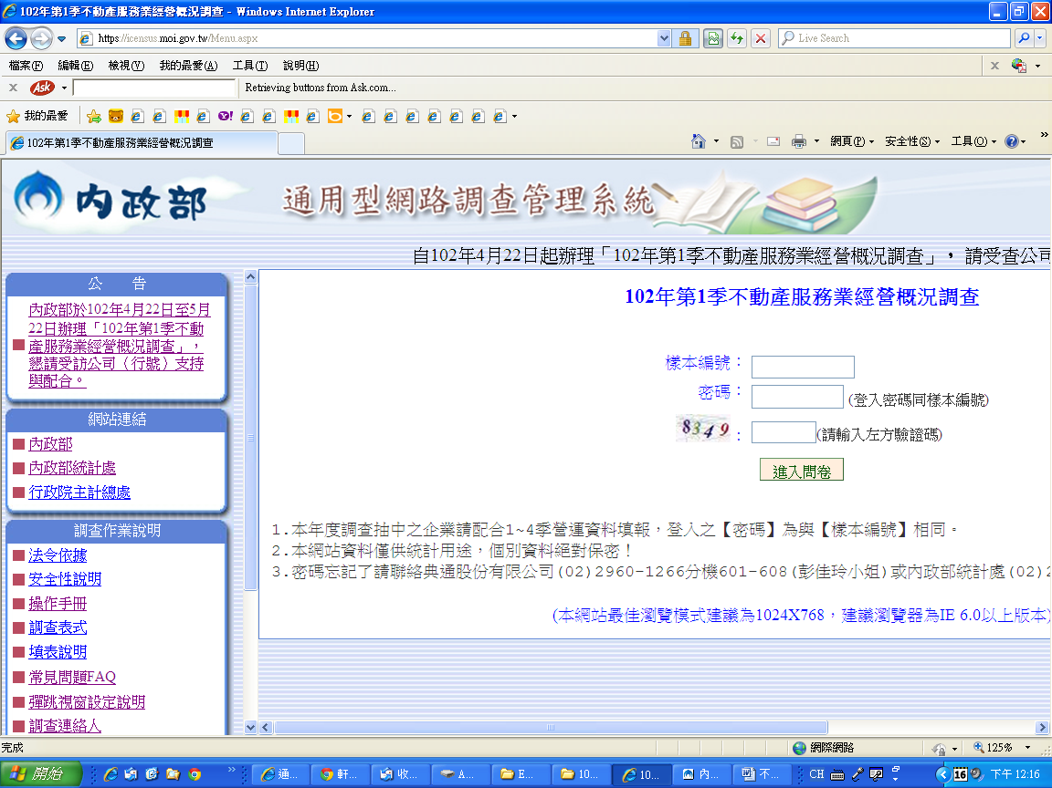  下載詳細之操作畫面說明

102年第3季不動產服務業經營概況調查填表說明
壹、一般注意事項：
(一)內政部（以下簡稱本部）為「不動產租售業」、「不動產經紀業」及「地政士事務服務業」之主管機關，為明瞭其營業活動之動向及營運變動趨勢，特依據統計法第3條、第19條規定與統計法施行細則第36條、第37條，以及本（102）年度本部施政計畫辦理，舉辦「不動產服務業經營概況調查」，為蒐集「不動產租售業」、「不動產經紀業」及「地政士事務服務業」主要經營狀況資料，以了解其營業活動實況及營運變動趨勢：
1.建立不動產服務業基本統計數據，提供政府制定相關政策、法令，輔導不動產業發展之參考。
2.充實住宅及其他不動產交易資訊健全本部相關不動產資料庫，供為業者訂定經營方針與拓展業務，以及民間消費者與投資者之參考。
(二)包括新北市、臺北市、臺中市、臺南市、高雄市5直轄市、臺灣省各縣市及福建省金門縣、連江縣。依中華民國行業標準分類（第9次修訂）從事不動產經營業及地政士事務服務業之公司或商號為本調查之調查對象。
(三)本表內容包括貴企業財務、會計、人事及總務等部門業務紀錄，請配合「致受訪企業函」及「填表說明」所要求之填表、交表方式及日程辦理。
(四)表內第3季「整季」係指102年7月1日至9月30日，「季底」係指102年9月30日，如「整季薪資」係指102年第3季支付員工之薪資，應避免誤填為月薪。
(五)本調查回表方式貴企業（公司）可選擇利用本部通用型網路調查系統https://icensus.moi.gov.tw/ 填報，不需寄回調查表，省時又方便，請多加利用。若不選擇網路填報，亦可選擇將調查表填寫後依折線對折直接投郵(免貼郵票)，或以傳真方式回傳至02-29601277。填寫需注意：
1.調查表中應以藍、黑色原子筆或鋼筆填寫，字跡必須清楚。
2.表中各項數字均以阿拉伯數字填寫，切勿潦草。
3.表中所有答案及後附有方格「□」，應擇適當答案填入「√」符號。劃有「_____」者，應以數字或簡明文字填註。
貳、網路填報須知
(一)請於IE或其他瀏覽器之網址列直接鍵入https://icensus.moi.gov.tw/進入本部通用型網路調查管理系統首頁，並選取調查項目「102年第3季不動產服務業經營概況調查」後進入該項調查首頁。
(二)進入調查首頁後，請輸入「調查表」上所列印貴公司（行號）之樣本編號、密碼（同樣本編號）和網頁上所顯示之驗證碼後按確定登入，進入填報畫面，開始進行網路填報。
(三)如對網路填報作業有問題，請於該系統首頁或調查首頁之左下方「調查作業說明」處下載操作手冊，將有更詳細之操作畫面說明。
參、書面填報表首填表須知
(一)再請核對「調查表」上所列印貴公司（行號）之「企業名稱」、「企業營利事業統一編號」、「營業地址」等資料，若發現與現況不符時，請在調查表上填上正確資料，如相符時則免填。
肆、問項說明及填表方式
一、貴企業主要營業項目及類型：
（一）「貴企業主要營業項目」：本題為單選題，主要營業項目請就貴企業營業收入最大的一項勾選之，不動產服務業主要營業項目及定義如下。
1.不動產買賣：係指從事自有不動產之買賣業務。
2.不動產租賃：係指從事自有不動產之租賃或轉租賃業務。
3.不動產仲介：係指從事不動產買賣、互易、租賃之居間或代理業務。
4.不動產代銷：係指受起造人或建築業之委託，負責企劃並代理銷售不動產之業務。）
5.地政士事務服務：係指從事提供土地登記及不動產交易之法律文件申請等。
6.如為其他營業項目者應續填「主要營業項目」資料於說明欄。
（二）「貴企業營業類型」：本題為單選題，請就貴企業實際營業類型勾選之。
1.獨立經營單位：僅擁有一處營業場所單位之企業，無直營連鎖店也未開放加盟連鎖經營者。
2.連鎖經營：係指企業直接百分之百投資或透過契約授權方式，以相同招牌、裝潢佈置、類似商品或勞務等經營方式進行銷售。常見的連鎖經營型態可分為，直營連鎖及加盟連鎖兩類型，差異如下：
A.直營連鎖：指該企業直接百分之百投資之連鎖店，並擁有其經營權，且店內之人員均屬該企業。
B.加盟連鎖：加盟者與該企業（又稱加盟總部）透過合約規範，由該企業提供加盟者所需技術、商品、商標使用權，以及後續支援服務，而該企業可能收取加盟費用，或與加盟者訂定供貨合約，店內所需人員則由加盟者負責僱用。加盟連鎖可分成「委託加盟」、「自願加盟」以及「特許加盟」等三種不同的加盟關係。
3.本調查表內各項經營概況，請按下列營業類型填寫：
(1)直營連鎖者由總公司就總公司及各直營連鎖的經營資料填答。
(2)加盟連鎖則由加盟者僅就加盟店經營資料<不包括總公司>填寫。
(3)有開放加盟連鎖經營之總公司則就總公司及各直營連鎖的經營資料<不包括加盟連鎖店>填答。
4.勾選「2.有連鎖經營之總公司」者，應續填「直營連鎖」及「加盟連鎖」之國內、國外加盟店家數資料。
5.勾選「3. 連鎖加盟體系之加盟者」者，應續填「加盟公司名稱」資料。
二、「從業員工人數及整季薪資」：
1.從業員工包括102年第3季底支領薪資且在職之僱用員工，以及不支領固定薪資之自營作業者及無酬家屬工作者。
2.「僱用員工」：指該單位102年第3季底尚在僱用之員工人數，按男、女分別填入，包括：
(1)該季底支領薪資且在職之僱用員工（含常僱員工及臨時員工，亦包括採無底薪獎金制之經紀營業員）。
(2)支領固定薪資的資本主及家屬從業者。
(3)建教合作之工讀生、學徒，外籍勞工等。
(4)若是與企業分攤營業費用、廣告費自行負責、佣金採拆帳制度之經紀營業員，則以該員勞保及健保是否在企業投保認定。
但不包括：
(5)僅支領車馬費，而未實際參加營運作業之董監事、理事及顧問等人員。
(6)留職停薪、全月未參加工作者。
(7)長期服務於國外其他企業及關係企業人員，係指國內企業僱用之員工長期服務於國外其他企業（含子公司或關係企業），且薪資由國內企業支付之情形，例如薪資由臺灣母公司支付或臺灣及大陸兩邊同時支領，長期派駐大陸子公司之管理幹部。
(8)由其他企業僱用，派至本企業工作之派遣人員。
3.僱用員工之「102年第3季整季薪資(含獎金)」：
(1)指支付給102年第3季整季內所有曾僱用之常僱員工及臨時員工，於工作期間內之全部薪資報酬，尚包括支付該季底已離職者，自營作業者及無酬家屬工作者的薪資。
(2)包括本薪、固定津貼（如房租津貼、水電費、伙食費、交通費、實物折值、膳宿折值等）、加班費、各類獎金（工作獎金、年節獎金、年終獎金、不休假獎金）、退休金及提存、資遣費、按期定額給付之交通費及膳宿費、各種補助費以及其他津貼（如誤餐費、差旅津貼、交際津貼）。
(3)不包括非薪資報酬（福利津貼），如下列各項：
A. 撫卹金。
B. 各項保險費：勞工保險費、全民健保費、其他保險費。
C. 其他福利補助費（如教育補助、結婚及生育補助、喪葬補助等）。
4.「自營作業者及無酬家屬工作者」（限民營獨資或合夥組織填寫）：指參加工作而不支領固定薪資之資本主，以及102年9月份每週平均參加工作達15小時以上，而不支固定薪資之家屬從業者。按男、女分別填入。
5.自營作業者及無酬家屬工作者之「102年第3季在企業所提用的現金及物品折值(元)」：指自營作業之資本主及其家屬，隨時在本企業提取現金或物品，供家庭消費或其他用途之整季金額合計數。
三、102年第3季營運狀況：
（一）整季契約成交案件數及營運金額：
1.本題所調查不動產服務業之經營項目定義如下：
(1)不動產買賣：係指從事自有不動產之買賣業務。
(2)不動產租賃：係指從事自有不動產之租賃或轉租賃業務。
(3)不動產仲介：係指從事不動產買賣、互易、租賃之居間或代理業務，請依仲介之不動產買入及賣出分別填寫。
(4)不動產代銷：係指受起造人或建築業之委託，負責企劃並代理銷售不動產之業務。
(5)地政士事務_所有權登記服務：係指地政士服務業務中受託代理不動產所有權登記服務之業務。
2.按經營項目分別填入102年第3季整季契約成交案件數及成交金額。
(1)不動產買賣請填寫102年第3季整季買入及賣出件數及所成交之買賣金額（買入與賣出件數分別計算，不一定相同）。並請分別估算本季賣出不動產之購買成本為賣出金額的百分比，以及修繕成本為賣出金額的百分比，百分比之數額請四捨五入計算至小數點第二位，分別填寫於「 ％」欄。
(2)不動產租賃請填寫102年第3季整季出租成功之租賃件數（若同一不動產當季有前後任不同承租者僅計一件，該季內有租賃過而季底暫空者，亦應計入）及102年第3季整季之租金收入。
(3)不動產仲介請填寫102年第3季整季仲介成功之買賣及租賃成交件數及所收取之佣金金額。若該仲介成功之買賣物件為2家仲介企業配合聯賣成功成交者，則2家企業之仲介買賣成功件數分別計0.5件，佣金則僅計所分帳之佣金金額。
(4)不動產代銷請填寫102年第3季整季代銷成功不動產物件件數及所收取之佣金金額。所謂成功件數是指102年第3季整季代銷以賣出之契約件數計算之。
(5)地政士服務事務_所有權登記服務請填寫102年第3季整季受託代理不動產所有權登記服務之業務，按登記原因分為買賣移轉及非買賣移轉，其中非買賣移轉包括所有權第1次登記或拍賣、繼承、贈與等所有權移轉登記。
3.實例說明：某公司102年第3季賣出1件不動產，賣出金額為5,000,000元，當初本件不動產的購入金額為4,255,000元，期間花費500,000元裝潢修繕，所以估算本季賣出不動產之購買成本為賣出金額的百分比為85.10％，修繕成本為賣出金額的百分比為10.00％（四捨五入填寫至小數點第二位）。另整季不動產仲介買賣成功10件成交金額5,000萬元，仲介佣金為2,000,000元，租賃仲介成功15件成交金額150,000元（首月租金總計），則仲介佣金為150,000元，則填表結果為下：
102年第3季（7~9月）
經營項目 | 成交案件數（件） | 營運金額（元）
- 不動產買賣 | 買入 － 件；  賣出 1 件 | 買入 － 元；  賣出 5,000,000 元  並請估算本季賣出不動產之  購買成本為賣出金額的85.10％，修繕成本為賣出金額的10.00％  （請四捨五入填寫至小數點第二位）
- 不動產租賃 | 租賃 － 件 | 租金收入 － 元
- 不動產仲介 | 買賣成功 10 件；  租賃成功 15 件 | 買賣佣金收入 2,000,000元；  租賃佣金收入 150,000 元
- 不動產代銷 | 代銷 － 件 | 佣金收入 － 元
- 地政士事務_所有權登記服務 | 買賣移轉 － 件；  非買賣移轉 － 件 | 買賣移轉收費 － 元；  非買賣移轉收費 － 元
（二）整季縣市別成交案件：
1.首先選擇有成交之縣市別代碼及交易標的物代碼，再按所成交案件的經營項目，依序將成交件數填入下列空白表。01~22表縣市別，A~E表交易標的物別，定義如下：
(1)土地：指無地上建物之土地。
(2)新成屋：剛興建完工已領取使用執照未超過三年以上之房屋或未經過轉手買賣之房屋。
(3)中古屋：興建完工已領取使用執照超過三年以上之房屋或經過一次以上的轉手買賣之房屋。
(4)預售屋：指領有建造執照尚未建造完成而以將來完成之建築物為交易標的之物。
(5)停車位：指單獨買賣或租賃之停車位，若與建物同時買賣（不論是否權狀為共同使用部分或獨立權狀）或租賃之停車位則不列入本項統計。
2.經營項目定義同上述1.(1)~(5)。經營項目成交件數定義同上述2. (1)~(5)。
3.實例說明：某公司102年第3季整季不動產仲介買賣成功10件，成交案件所在縣市為台北市5件（2件新成屋、2件中古屋、1件為單獨停車位買賣）、新北市3件中古屋、桃園縣2件中古屋；租賃仲介成功15件，成交案件所在縣市為台北市5件、新北市8件、基隆市2件，皆為中古屋，則填表結果如下：
項目 | 交易標的所在縣市別代碼  (01~22) | 交易標的物代碼(A~F) | 經營項目成交件數（件）
項目 | 交易標的所在縣市別代碼  (01~22) | 交易標的物代碼(A~F) | 不動產買賣 |  | 不動產  租賃 | 不動產仲介 |  | 不動產  代銷 | 地政士事務_所有權登記服務
項目 | 交易標的所在縣市別代碼  (01~22) | 交易標的物代碼(A~F) | 買入 | 賣出 | 不動產  租賃 | 買賣 | 租賃 | 不動產  代銷 | 買賣  移轉 | 非買賣  移轉
1 | 02 | B |  |  |  | 2
2 | 02 | C |  |  |  | 2
3 | 02 | E |  |  |  | 1
4 | 01 | C |  |  |  | 3
5 | 07 | C |  |  |  | 2
6 | 02 | C |  |  |  |  | 2
7 | 01 | C |  |  |  |  | 5
8 | 18 | C |  |  |  |  | 8
四、102年第3季整季支出與收入：
1.102年第3季整季各項收入總額：包括營業收入、非營業收入。
(1)營業收入：各類服務收入。
(2)非營業收入：包括租金、利息、投資收益（含國外分支單位及從事農林漁牧業等分支單位之收支抵減後的利益）等收入。
2.102年第3季整季各項成本費用支出總額：包括營業成本、營業費用、非營業費用及損失。
(1)營業成本：指102年第3季整季銷貨成本、修繕成本及各項服務成本。
(2)營業費用：包括薪資、租金、文具用品、折舊、稅捐、郵電費、水電瓦斯費、交際費等。
(3)非營業費用及損失：包括利息支出、投資損失（含國外分支單位及從事農林漁牧業等分支單位之收支抵減後的虧損）、出售資產損失等。
五、貴企業對未來半年(102年10月~103年3月)房地產景氣看法：本題為單選題，請就貴企業主管人員認為最適當答案勾選之。
六、貴企業對政府房地產相關政策看法：本題為單選題，請就貴企業主管人員認為最適當答案勾選之。

